**کنترلر درب پارکینگ**

* **قابلیت­ها**

1. سازگاری با فرستنده­های Learning و Fix-Code

* **روش تنظیم برای راه­اندازی و استفاده**

1. روی مدار سه دکمه UP، DOWN و STOP قرار دارد که به وسیله آن­ها می­توان مستقیماً و بی­نیاز از فرستنده، درب را باز و بسته کرد.
2. روی مدار سه عدد چراغ سبز وجود دارد. از این چراغ­ها برای نشان دادن جهت چرخش موتور و عملیات کنترلی استفاده می­شود.
3. برای معرفی یک فرستنده به دستگاه، دکمه Learn را فشار می­دهیم. اکنون 10 ثانیه فرصت داریم تا یکی از کلیدهای روی فرستنده مورد نظر را بفشاریم. با این کار، این فرستنده به عنوان فرستنده­ای مجاز برای دستگاه تعریف می­شود. در این مدت چراغ سبز وسط در حالت چشمک­زن خواهد بود.
4. برای حذف یک فرستنده که قبلاً آنرا به عنوان فرستنده­ی مجاز معرفی کرده­ایم، ابتدا دکمه Clear را می­فشاریم. سپس 10 ثانیه فرصت داریم تا کلیدی از فرستنده مورد نظر را زده و آن را از فهرست حذف کرد. در این مدت هر سه چراغ سبز به حالت چشمک­زن خواهد بود.
5. به منظور حذف کلیه فرستنده­های مجاز و پاک کردن کل حافظه، دکمه Clear را آنقدر نگه دارید تا اینکه هر سه چراغ سبز مدار یکی پس از دیگری روشن شود. با روشن شدن چراغ سوم، حافظه پاک شده است. (حدود 9 ثانیه)
6. بطور پیش­فرض، زمان فعال ماندن خروجی موتور 20 ثانیه است. برای تغییر این زمان، دکمه Set_Timer را فشار دهید. با این­کار چراغ سبز وسط روشن می­ماند. به اندازه­ی بازه­ی زمانی مورد نظر خود برای فعال ماندن خروجی صبر کنید و سپس دوباره دکمه Set_Timer را فشار دهید. اکنون این بازه زمانی به عنوان زمان فعال ماندن خروجی موتور ذخیره می­شود.
7. جزئیات اتصال دستگاه به برق شهر و موتور مطابق شکل زیر است:

Line

Phase

Null

N

R

L

**MOTOR**

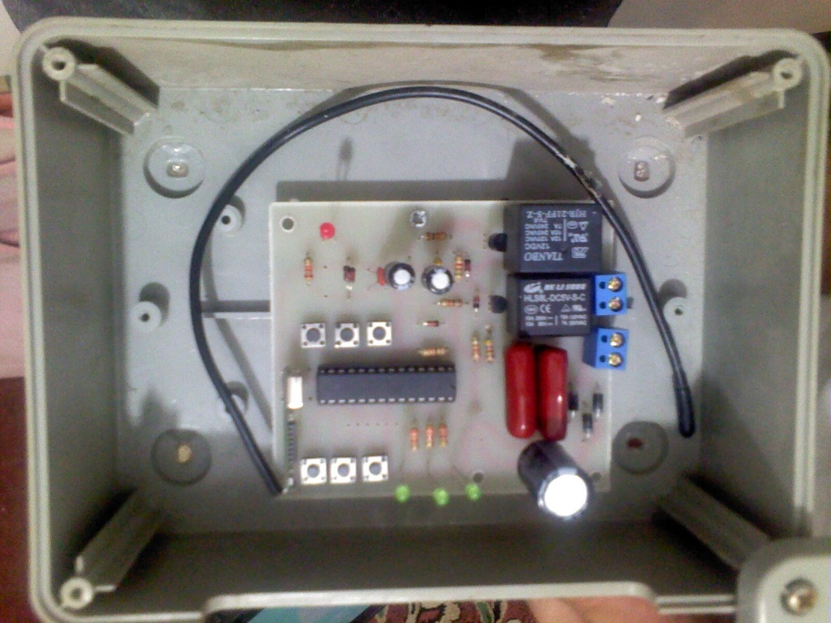

**Clear**

**Power LED**

**Learn**

**Set Timer**

**Down**

**Stop**

**UP**

**Input POWER**

**Output POWER to Motor**